Описание предметно развивающей среды логопедического кабинета группы «Ромашка».
Речь – великий дар природы, благодаря которому люди получают широкие возможности общения друг с другом. Однако на появление и становление речи природа отводит человеку очень мало времени – ранний и дошкольный возраст. В этот период создаются благоприятные условия для развития речи, закладывается фундамент для письменных форм речи – чтения и письма, и последующего речевого и языкового развития ребенка. Своевременное овладение правильной, чистой речью имеет важное значение для формирования полноценной личности. Правильная, хорошо развитая речь является одним из основных показателей готовности ребенка к успешному обучению в школе.
В целях обеспечения взаимодействия педагога и детей в совместной партнёрской деятельности, а также в свободной самостоятельной деятельности детей, передачи социального опыта, развития инициативы, творчества, воображения, права на свободу предметно – пространственная среда кабинета организованна с учётом специфики коррекционно – развивающей работы учителя–логопеда, и отвечает принципам трансформируемости, полифункциональности, вариативности и безопасности. Оборудование размещено по принципу гибкого зонирования с учетом ФГОС ДО и детских интересов, индивидуальных потребностей и дифференцированного подхода. Созданы центры развития:
«Непослушный язычок» - в целях развития артикуляционной моторики, коррекции звукопроизношения, центр содержит подборку папок с различными интересными заданиями по автоматизации звукопроизношения в картинках, (игры для развития артикуляционной моторики, картотеку речевого материала для автоматизации и дифференциации звуков;
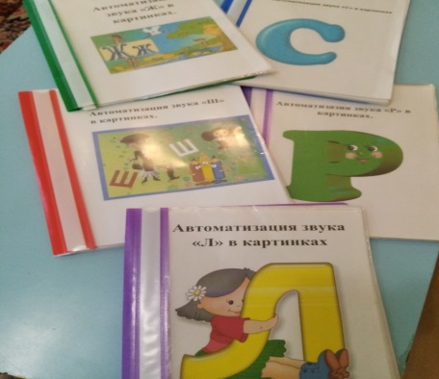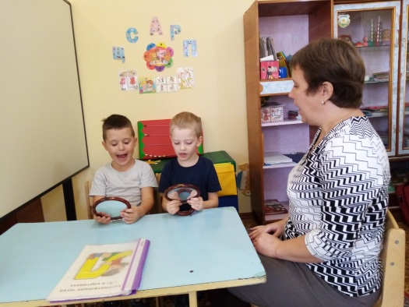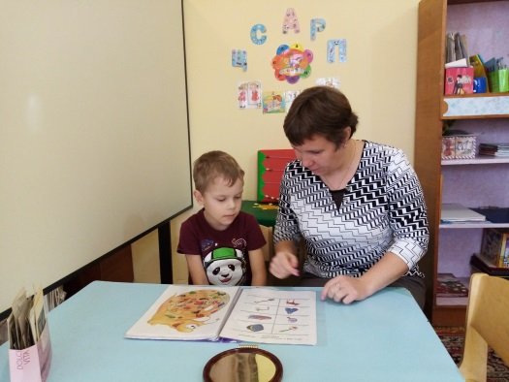
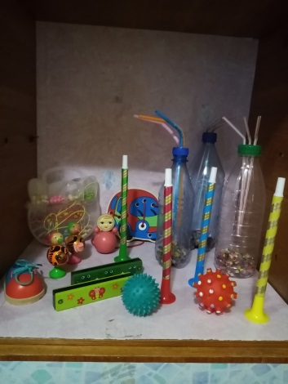
центр «Веселые пальчики» - в целях развития мелкой моторики, центр оснащён разнообразными шнуровками, массажными мячиками, играми со счетными палочками, картотекой пальчиковой гимнастики и упражнений на координацию речи и движений.
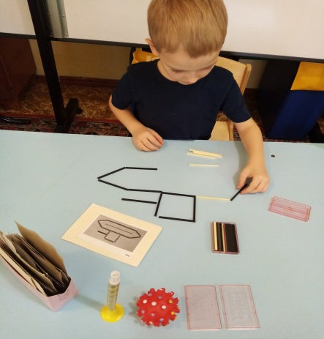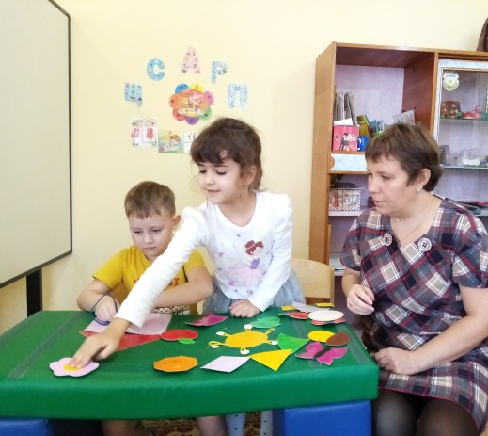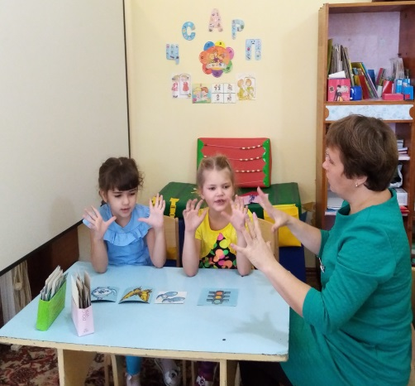
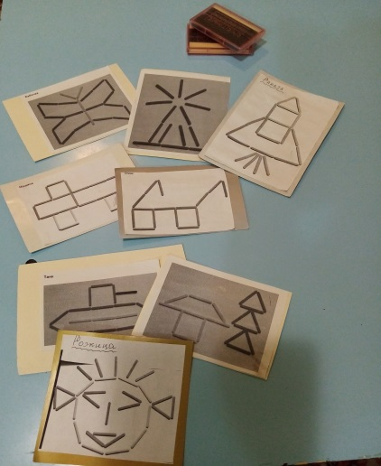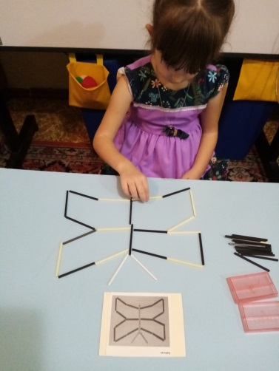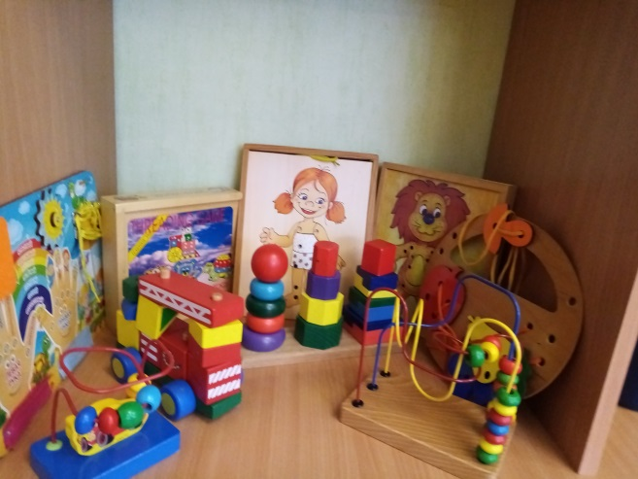
В целях развитие лексико – грамматической стороны речи создала центр «Всезнайка», в котором разместила игры на развитие и обогащение словаря, знакомства детей с антонимами, закрепления грамматических категорий и развития связной речи.
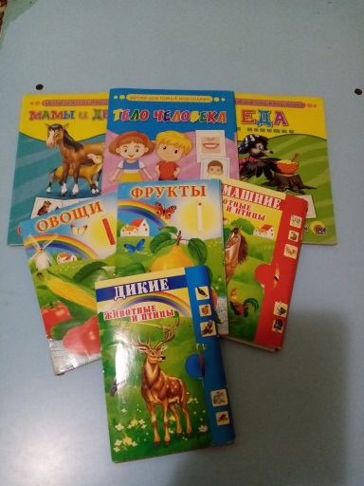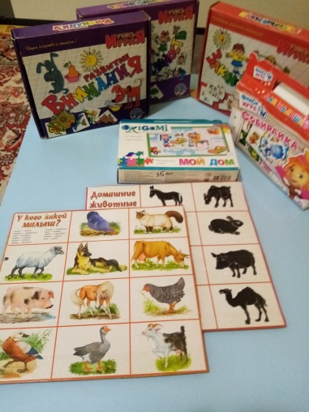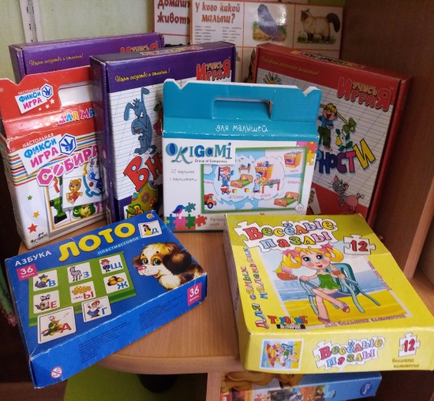
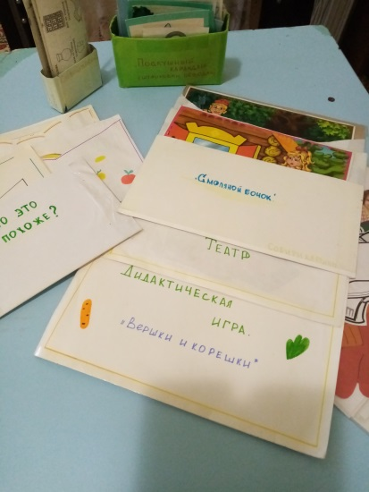

Рабочий центр учителя - логопеда.
Цель: организация работы с документацией, изготовление методических пособий.
−Стол.
−Стул.
−Логопедическая документация.
−Портфолио достижений специалиста (или творческая папка педагога).

В группе создала уголок логопеда «Логопед советует», в котором размещаю консультации для родителей, рекомендации, а также материалы по теме недели. Такие формы взаимодействия позволяет повысить эффективность работы по исправлению речи детей, а также включить родителей в образовательный процесс.
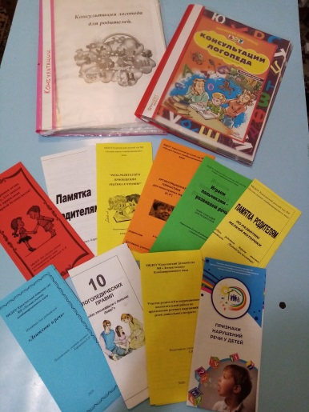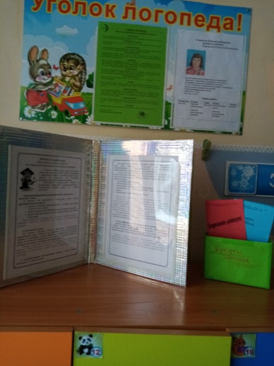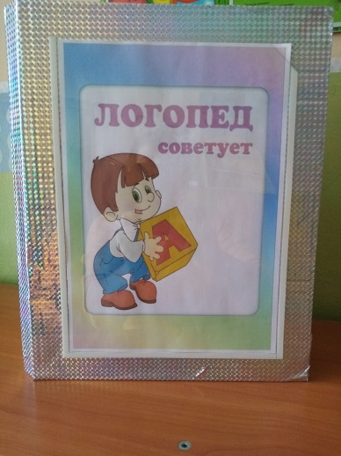
Учитель –логопед: Е.В. Карпунина.

